
Міністерство освіти і науки України
Національний технічний університет України
«Київський політехнічний інститут імені Ігоря Сікорського»
Факультет інформатики та обчислювальної техніки
Кафедра інформаційних систем та технологій

Лабораторна робота №2
з дисципліни
Життєвий цикл розробки програмного забезпечення
на тему “Проектування архітектури та деталізоване проектування”

Виконали: |  | Перевірив:
студенти групи ІС-21: |  | пос.
Вінницький А. Я.  Поліщук Д. П.  Оверченко В. А.  студентка групи ІК-23:  Купрій М.О. |  | Альбрехт Й. О.

Київ - 2024
Обгрунтування архітектурного підходу
З урахуванням можливостей команди розробників, а також функціональних і нефункціональних вимог для нашого проєкту було обрано монолітну архітектуру.
Монолітна архітектура забезпечить простішу архітектуру та інфраструктуру, що дозволить команді розробників швидко стартувати та сфокусуватися на розробці функціоналу. Обраний інфраструктура стеку технологій надасть можливість для зручних та легких інтеграції та розгортання, що зменшить витрати ресурсів на хостинг та управління.
При цьому монолітна архітектура дозволить дотриматись усіх визначених вимог, як функціональних, так і нефункціональних.

Високорівнева діаграма системи

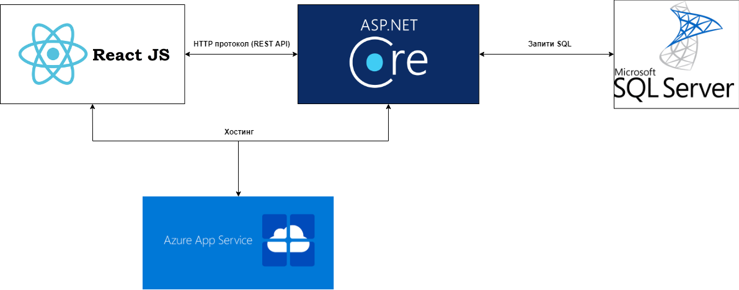
Діаграма класів
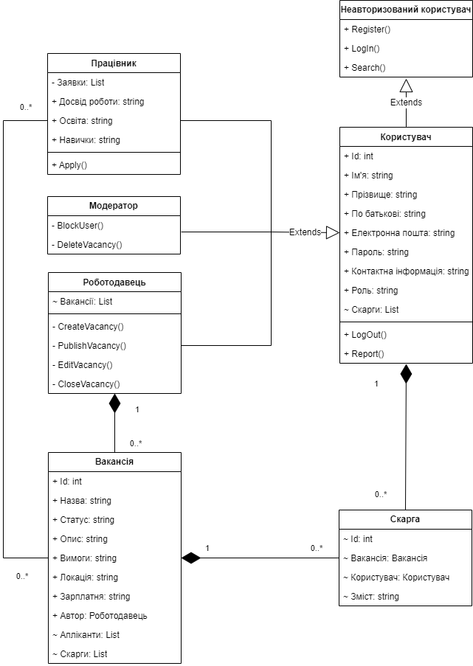

Діаграми послідовності
Реєстрація користувача
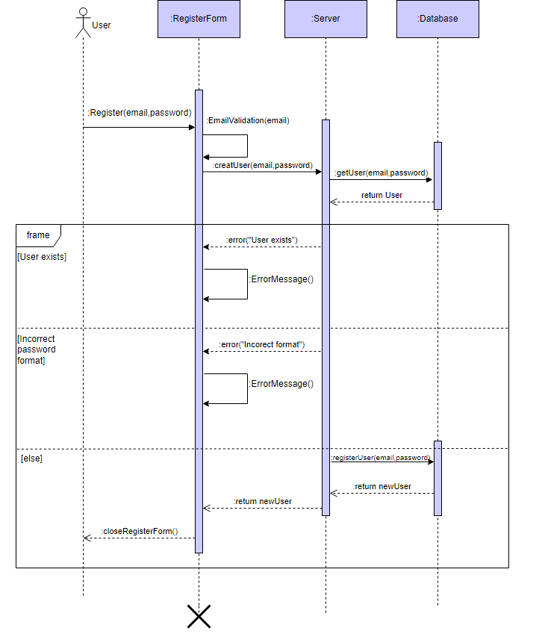

Вхід в обліковий запис
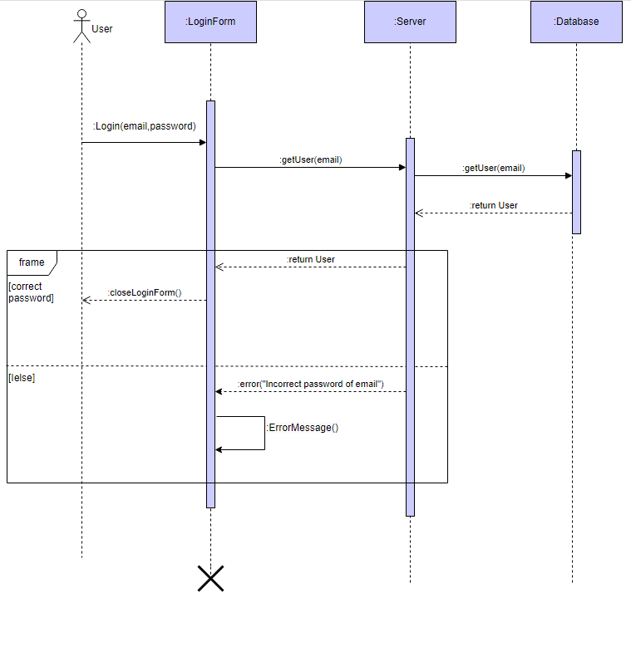

Пошук вакансії
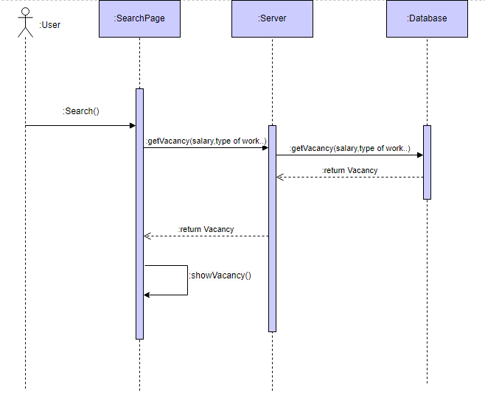

Відображення додаткової інформації вакансії
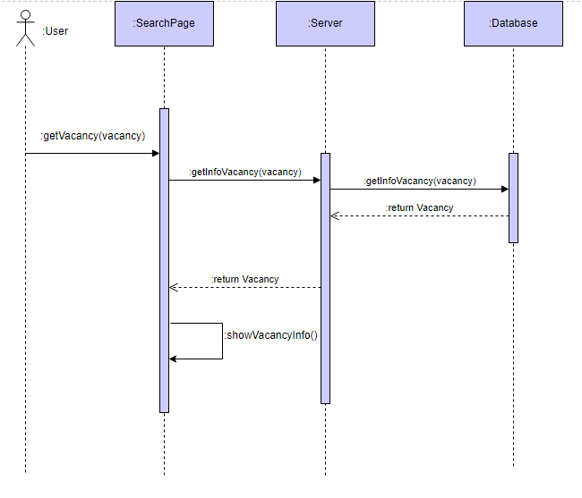

Залишення скарги
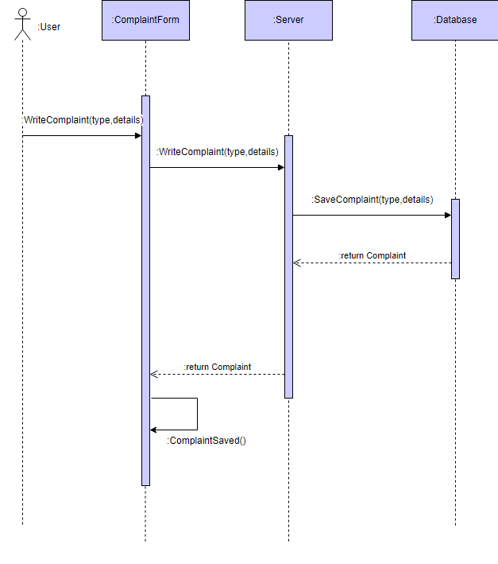

Створення вакансії
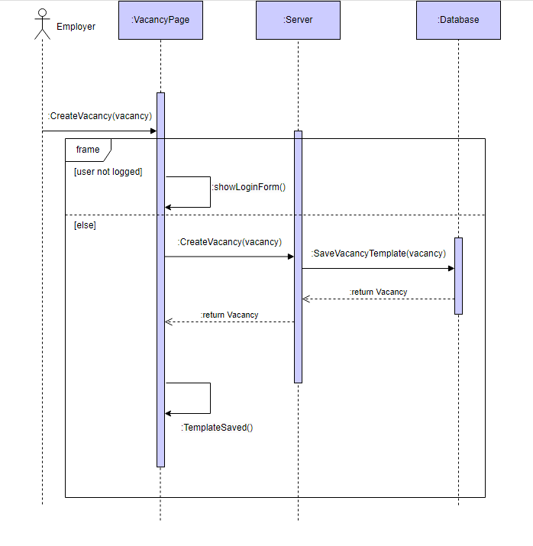

Редагування вакансії
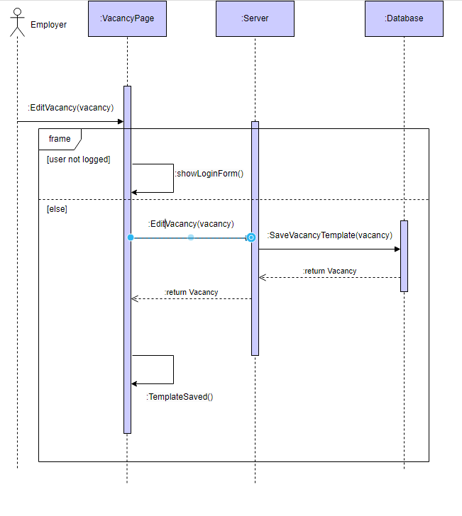

Опублікування вакансії
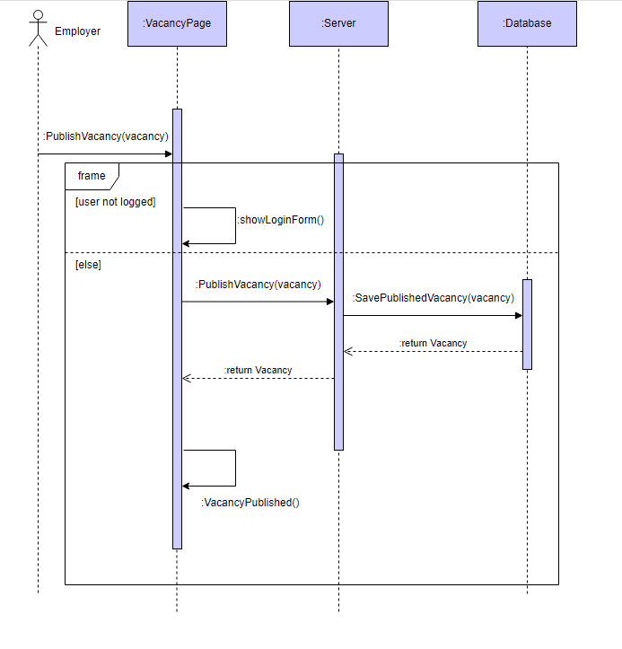
Подача заявки на вакансію
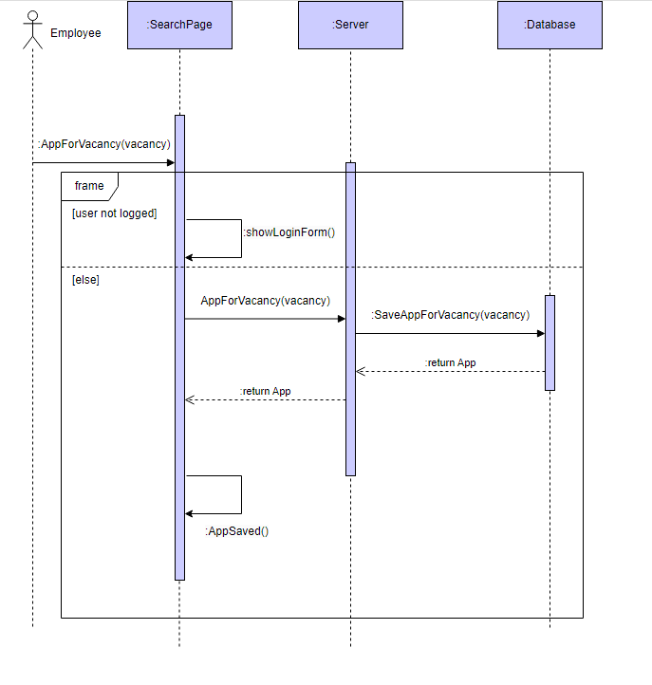

Видалення вакансії
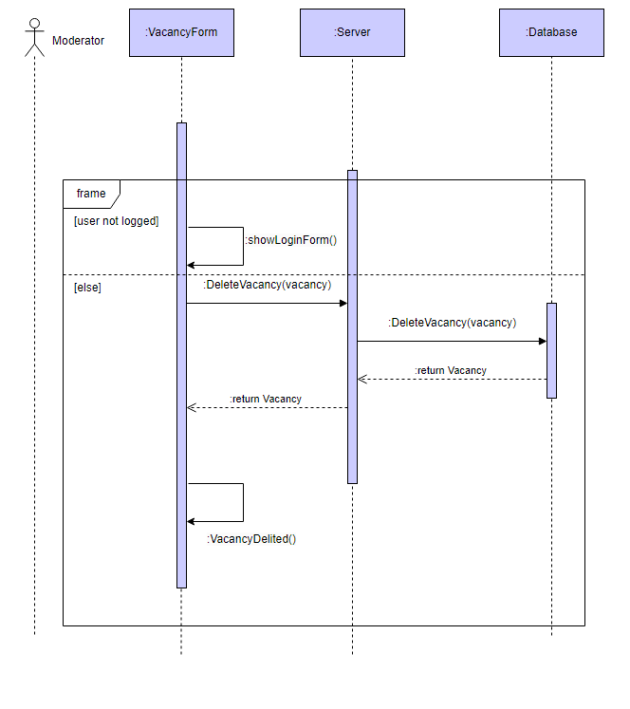

Блокування користувача
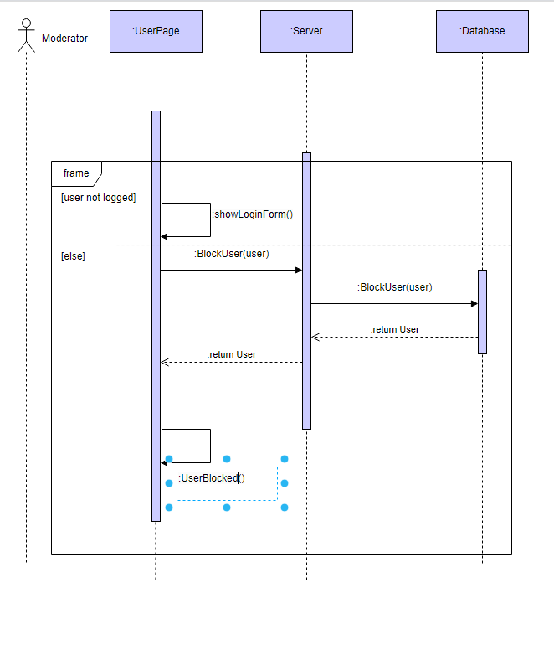
Діаграма варіантів використання (Use Case Diagram)
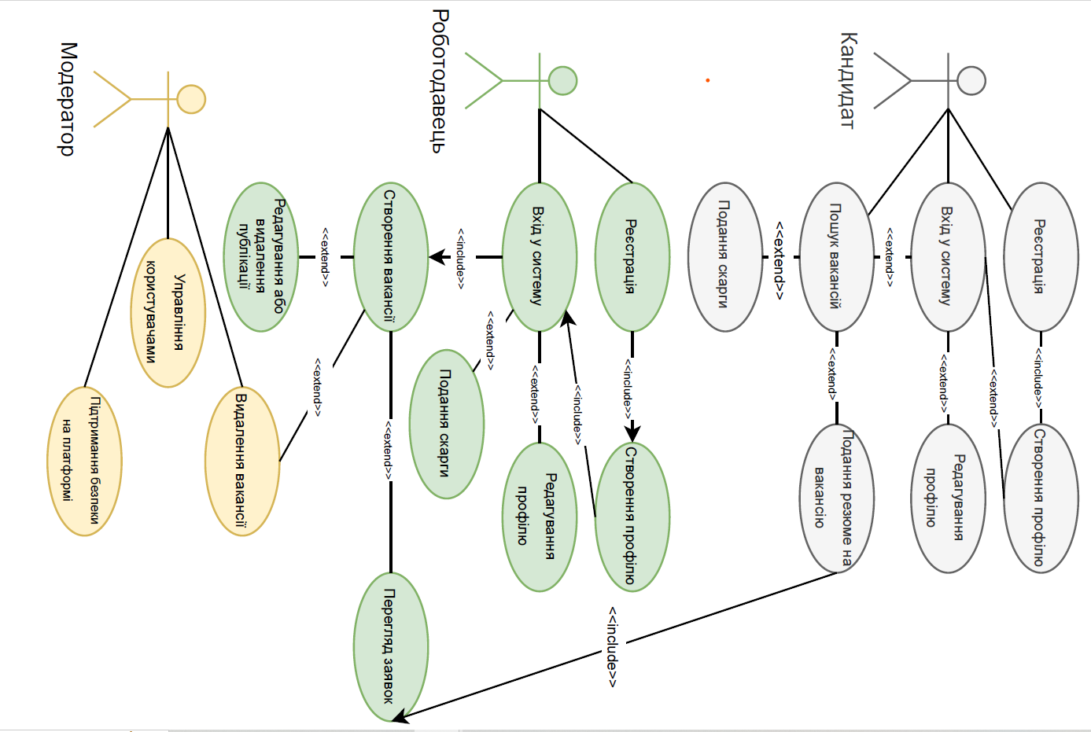
1)React.js ↔ TypeScript:
Фронтенд, реалізований за допомогою React.js, є інтерфейсом користувача, через який взаємодія з системою відбувається за допомогою веб-браузера. Користувачі взаємодіють з фронтендом шляхом введення даних, перегляду інформації, навігації по сторінках тощо. Коли користувач виконує дію, що потребує запиту до сервера (наприклад, надсилання форми, авторизація, пошук даних), React.js відправляє запит до TypeScript за допомогою REST API.
REST API — це інтерфейс взаємодії між фронтендом і бекендом, що працює за допомогою HTTP протоколу і використовує структуру JSON для обміну даними.
2) TypeScript ↔ SQL Server:
TypeScript є серверною частиною системи, що обробляє всі запити від фронтенду та реалізує основну бізнес-логіку. Для зберігання даних система використовує базу даних SQL Server. Коли бекенд отримує запит, що вимагає доступу до даних (наприклад, отримання списку робочих оголошень або збереження нового користувача), він надсилає SQL-запит до SQL Server.
3)React.js та TypeScript ↔ Azure App Service:
Azure App Service — це хмарна платформа від Microsoft Azure, яка використовується для хостингу як фронтенду (React.js), так і бекенду (ASP.NET Core Web API). Взаємодія між компонентами відбувається через хмарні сервіси, але важливо зазначити, що Azure App Service не впливає на логіку взаємодії між фронтендом і бекендом. Це просто середовище, де розгорнуті обидва компоненти, що дозволяє їм бути доступними через інтернет.
Фронтенд (React.js) розгортається на Azure App Service і стає доступним користувачам через веб-браузери за певною URL-адресою. Користувачі можуть звертатися до фронтенду через HTTP або HTTPS.
Бекенд (TypeScript) також розгортається на цій платформі і може обробляти запити від фронтенду. Він стає доступним через свою URL-адресу, і фронтенд використовує цю URL для взаємодії через REST API.

Обґрунтування вибору діаграм
Діаграма класів (Class Diagram)
Діаграма класів відображає класи та їхні атрибути, які можна співставити з таблицями та стовпцями у реляційній базі даних.
Якщо система використовує спадковість, діаграма класів дозволяє відобразити ієрархію класів, що легко перетворюється на ієрархію таблиць у базі даних. Це корисно для моделювання об'єктів, що мають спільні атрибути або поведінку.
Кожен “кінцевий” клас на діаграмі класів перетворюється на таблицю в реляційній базі даних. Кожен атрибут класу стає стовпцем у таблиці, а зв’язки між такими класами перетворюються на зовнішні ключі.
Діаграма класів дозволяє вказувати типи даних атрибутів (наприклад, рядки, числа), а також обмеження (наприклад, обов'язкові поля, унікальні значення), що важливо для структурування таблиць бази даних і забезпечення відповідності вимогам.
Оскільки діаграма класів є візуальною моделлю, вона легко адаптується до змін у вимогах. Модифікація класів або їхніх зв'язків дозволяє швидко відобразити зміни в базі даних, а також прогнозувати вплив таких змін на систему загалом.

Діаграма послідовностей (Sequence Diagram)
Діаграма послідовностей (Sequence Diagram) чітко показує, як різні компоненти системи взаємодіють між собою з часом.
Діаграма послідовностей дозволяє показати послідовність запитів і відповідей між клієнтом, сервером та базою даних. Це корисно для розуміння логіки взаємодії back-end із зовнішніми та внутрішніми системами.
Діаграма показує, коли і які методи викликаються, а також порядок виконання цих методів. Це полегшує розуміння, як обробляються запити на сервері.
Sequence Diagram допомагає побачити, де можуть виникати затримки або складні взаємодії, що важливо для оптимізації роботи back-end.
Це робить діаграму послідовностей ефективним інструментом для розробки, налагодження та підтримки back-end систем.

Діаграма варіантів використання (Use Case Diagram):
Діаграма варіантів використання (Use Case Diagram) є хорошим вибором для моделювання системи, оскільки вона:
Дає чітке уявлення про те, які функції система пропонує користувачам і як вони будуть використовуватися.
Вона легко сприймається як технічними фахівцями, так і замовниками або кінцевими користувачами, адже фокусується на поведінці системи з точки зору користувачів.
Допомагає ідентифікувати всі основні функціональні вимоги системи, що є ключовим на етапі проектування.
Чітко показує ролі (актори) та варіанти їхньої взаємодії із системою, що важливо для розуміння, хто і як буде використовувати систему.
Це все робить діаграму варіантів використання зручною для розробки та комунікації основних функцій системи.
Висновок
У даній лабораторній роботі було виконано вибір архітектурного підходу на основі аналізу вимог проекту. Ми обрали монолітну архітектуру, яка є підходящою для цього проекту завдяки її простоті, можливості легше інтегрувати всі компоненти в єдину систему та меншій складності у порівнянні з розподіленими системами.
На основі цього було створено високорівневу архітектурну діаграму, яка демонструє основні компоненти системи та їх взаємодію. Діаграма показала, як різні модулі (клієнтські інтерфейси, база даних, API та сторонні сервіси) взаємодіють між собою через визначені інтерфейси та протоколи.
Деталізоване проектування ключових компонентів системи, таких як DataBase, Frontend та Backend, було здійснено за допомогою UML-діаграм. Кожна з них (діаграма класів, послідовностей або варіантів використання) допомогла візуалізувати основну бізнес-логіку та критично важливі взаємодії в системі, що дозволяє чіткіше розуміти її внутрішню структуру та процеси.

